«Мои документы» помогут сохранить воспоминания о героях Великой Отечественной войны
21.03.2017
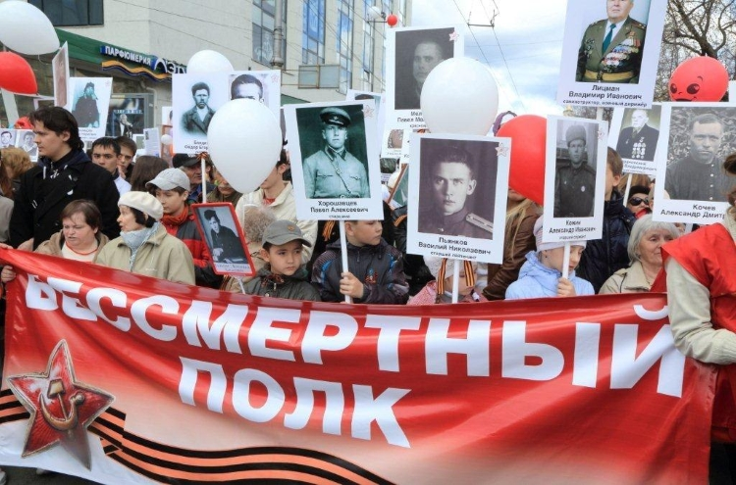
Центры госуслуг Москвы продолжают традицию, зародившуюся в 2015 году. В «Моих документах» собирают фотографии и воспоминания об участниках Великой Отечественной войны для размещения в электронной книге Памяти «Бессмертный полк – Москва».
Интерес к акции в обществе не угасает. Так, на сегодняшний день в электронную книгу Памяти «Бессмертный полк – Москва» внесено более 166 тысяч историй о героях войны. Все желающие могут прийти в любой из столичных центров «Мои документы» и поделиться фотографиями и воспоминаниями о своих родных, близких, соседях – участниках Великой Отечественной войны. Ближайший центр госуслуг для жителей Черемушек находится по адресу: улица Новочеремушкинская, дом 55, корпус 2. Также все желающие могут внести информацию об участниках Великой Отечественной войны, не выходя из дома – через сайт проекта «Бессмертный полк – Москва» http://polkmoskva.ru/.
Шествия «Бессмертного полка» 9 мая ежегодно собирают более полумиллиона москвичей, разделивших с участниками акции памяти свои семейные истории и личную гордость за героев войны. Москвичи проносят портреты своих родственников, принимавших участие к Великой Отечественной войне. Кстати, в год 70-летия Победы, в акции на Красной площади принял участие и президент Владимир Путин. Жители района Черемушки также вышли на Красную площадь. Более тысячи воодушевлённых патриотизмом черемушкинцев заявили о желании присоединиться к колоннам «Бессмертного полка». «У многих остались воспоминания о своих близких, воевавших во времена Великой Отечественной войны и наш общий долг сохранить имена тех, кто сохранил нам жизнь», - сказала тогда заместитель главы управы района Черемушки Ольга Шлейн, которая также посетила шествие «Бессмертный полк» вместе со своей семьей.
Напомним, в прошлом году в честь Дня Победы в школе № 19 состоялась торжественная линейка «Бессмертный полк». К детям пришли ветераны Великой Отечественной войны, которые поделились с ними своими воспоминаниями о страшных годах войны. Подробнее об этом читайте в нашем материале.

Адрес страницы: http://cheremush.mos.ru/presscenter/news/detail/5310776.html
Управа района Черемушки города Москвы

